Государственное бюджетное учреждение Калининградской области
«Отряд государственной противопожарной службы и обеспечения мероприятий гражданской обороны»
ОТДЕЛ МОНИТОРИНГА И ПРОГНОЗИРОВАНИЯ ЧРЕЗВЫЧАЙНЫХ СИТУАЦИЙ
___Сentre of monitoring and forecasting of extreme situations___
236003 г. Калининград, Московский пр-т, 188
тел., факс (4012) 311-288; E-mail: ompchs@guogps39.ru

20 июня 2022 г. № 595 - ОМП ЧС
Организациям и учреждениям
в соответствии с Табелем передачи
прогностической информации

ОПЕРАТИВНЫЙ ЕЖЕДНЕВНЫЙ ПРОГНОЗ
чрезвычайных ситуаций (ЧС) на территории Калининградской области
с 20 июня 2022 года по 21 июня 2022 года
Подготовлен на основании информации Калининградского ЦГМС, Управления Федеральной службы по надзору
в сфере защиты прав потребителей и благополучия человека по Калининградской области, Центрального управления
Федеральной службы по экологическому, технологическому и атомному надзору, ИЗМИРАН, Филиала ФГБУ
«Администрация морских портов Балтийского моря» в порту Калининград
ПРЕДУПРЕЖДЕНИЙ
об опасных гидрометеорологических явлениях: нет
 | Погода безопасна |  | Погода потенциально опасна, возможны неблагоприятные (НЯ) гидрометеорологические явления |  | Погода опасна. Имеется вероятность стихийных бедствий, нанесения ущерба |  | Погода очень опасна. Имеется вероятность крупных разрушений и катастроф.

1. АНАЛИЗ РИСКА
(ОПЕРАТИВНАЯ ИНФОРМАЦИЯ)
1.1. АНАЛИЗ ОБСТАНОВКИ
1.1.1. Метеорологической на 06.00 МСК по данным Гидрометцентра России (meteoinfo.ru)

Метеорологические  величины | Балтийск | Пионерский | Калининград | Железно-дорожный | Черняховск | Советск
Т воздуха, ⁰С | 13,6 | 12,8 | 12,9 | 12,6 | 12,7 | 11,6
Направление  ветра | северный | северный | северо-западный | северо-западный | северный | северный
Скорость ветра, м/с | 3 | 1 | 2 | 2 | 1 | 2
Видимость, км | 20 | 10 | 4 | 20 | 10 | 20
Осадки за 12 ч., мм | 6 | 8 | 28 | 12 | 6 | 52
Комментарий  к погоде | нет | нет | дымка | нет | нет | нет
Вывод: метеорологические явления, способные вызвать ЧС, не наблюдались.

1.1.2. Средняя суточная температура воздуха в г. Калининград
Отопительный период должен начинаться не позднее и заканчиваться не ранее дня, следующего за днем окончания 5-дневного периода, в течение которого соответственно среднесуточная температура наружного воздуха ниже 8⁰С или среднесуточная температура наружного воздуха выше 8⁰С. (Постановление Правительства РФ от 06.05.2011 г. №354 (в ред. Постановления Правительства РФ от 25.12.2015 г. № 1434) «О предоставлении коммунальных услуг собственникам и пользователям помещений в многоквартирных домах и жилых домов»).
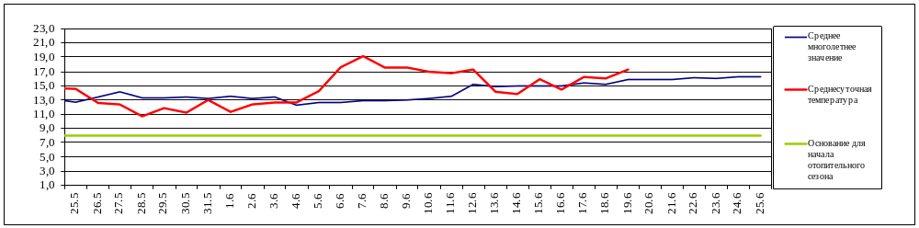

1.1.3. Гидрологической (информация Калининградского ЦГМС - филиала ФГБУ Северо-Западное
Администрации Морского порта Калининград)

Паводковая обстановка (существенные изменения в режиме рек области): | уровень воды на реках области не приближается к опасным значениям.

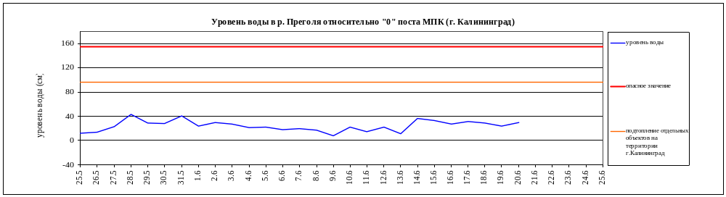
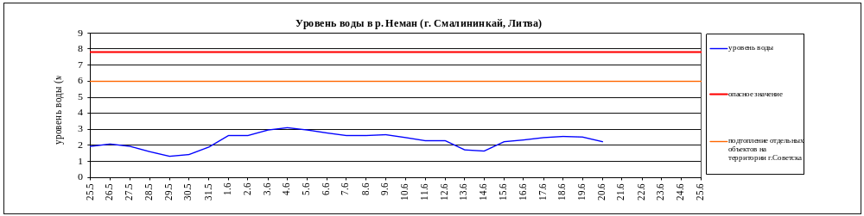

1.1.4. Лесопожарной (информация агентства по охране, воспроизводству и использованию объектов животного
мира и лесов Калининградской области и ЦУКС ГУ МЧС России по Калининградской области):
По данным Калининградского ЦГМС пожароопасность по пунктам наблюдения (по состоянию на 15.00 19.06.2022):
Класс пожарной опасности |  | I | II | III |  | IV | V
Степень опасности |  | отсутствует | малая | средняя |  | высокая | чрезвычайная
Пункт наблюдения | Класс пожарной опасности  по условиям погоды |  |  |  | Степень пожарной опасности
Калининград | 2 |  |  |  | малая
Пионерск | 2 |  |  |  | малая
Балтийск | 2 |  |  |  | малая
Советск | 2 |  |  |  | малая
Железнодорожный | 1 |  |  |  | отсутствует
Черняховск | 2 |  |  |  | малая
Мамоново | 2 |  |  |  | малая

По Калининградской области 19 июня пожароопасность 1-2 класса.

 | За сутки | АППГ | Всего в 2022 году
Количество природных пожаров: | 0 | 0 | 1262
в том числе ландшафтных пожаров: | 0 | 0 | 1256
в том числе лесных пожаров: | 0 | 0 | 6
Действующие лесные пожары | нет | нет | нет

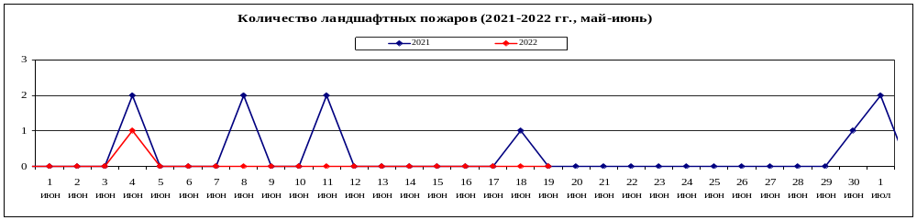
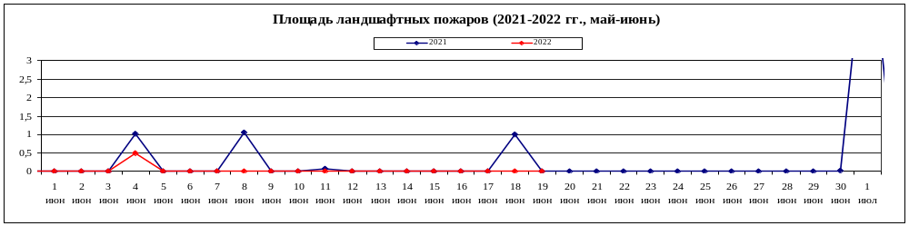
1.1.5. Агрометеорологической
Опасные явления | Место (наблюдательные подразделения КЦГМС) | Срок | Примечания
Переувлажнение почвы | нет | нет | нет
Засуха атмосферная | нет | нет | нет
Заморозки | нет | нет | нет

1.1.6. Радиационной
№ | Станция мониторинга | Долгота, град. | Широта, град. | Высота, м | Пределы колебания фонового уровня | МЭД гамма-излучения, мкЗв/ч (мкР/ч)
1. | Балтийск | 19.88 | 54.65 | 4 | 0,10 – 0,16 мкЗв/ч  (10 – 16 мкР/ч) | 0,13 (14)
2. | Мамоново | 19.93 | 54.47 | 28 | 0,10 – 0,16 мкЗв/ч  (10 – 16 мкР/ч) | 0,13 (14)
3. | Пионерский | 20.15 | 54.95 | 39 | 0,10 – 0,16 мкЗв/ч  (10 – 16 мкР/ч) | 0,12 (13)
4. | Калининград | 20.55 | 54.72 | 21 | 0,10 – 0,16 мкЗв/ч  (10 – 16 мкР/ч) | 0,12 (13)
5. | Железнодорожный | 21.30 | 54.37 | 50 | 0,10 – 0,16 мкЗв/ч  (10 – 16 мкР/ч) | 0,12 (13)
6. | Черняховск | 21.77 | 54.63 | 25 | 0,10 – 0,16 мкЗв/ч  (10 – 16 мкР/ч) | 0,12 (13)
7. | Советск | 21.93 | 55.08 | 37 | 0,10 – 0,16 мкЗв/ч  (10 – 16 мкР/ч) | 0,12 (13)

1.1.7. Химической (постоянно осуществляется собственниками и эксплуатирующими организациями стационарных химически опасных объектов)
Выбросов (сбросов) в атмосферу, гидросферу, и литосферу АХОВ на территориях
химически опасных объектов, в санитарно-защитных и охранных зонах не обнаружено.

1.1.8. Геофизической
Геомагнитная обстановка: | спокойная с отельными периодами неустойчивости
Вспышечная активность солнца: | возможно умеренная

1.1.9. Эпидемиологической, эпизоотической и фитосанитарной
Эпидемиологическая обстановка: | неблагополучная по COVID-19.  На территории Калининградской области введены ограничительные мероприятия. (Постановление Правительства Калининградской области от 16 марта 2020 года № 134, с изменениями от 31 мая 2022 г. № 289).
Эпизоотическая обстановка: | благополучная
Фитосанитарная обстановка: | благополучная

1.1.10. Техногенные и природные ЧС, аварий и инциденты, близкие по параметрам к ЧС
Характер | Место | Дата | Описание
нет | нет | нет | нет

2. ПРОГНОСТИЧЕСКАЯ ИНФОРМАЦИЯ
2.1. Прогноз метеорологических условий по территории Калининградской области на сутки и последующие двое суток - (информация Калининградского ЦГМС)
Дата | 20.06.2022 | 21.06.2022 |  | 22.06.2022
Время | 09.00-21.00 | 21.00-09.00 | 09.00-21.00 | 21.00-09.00
Облачность | облачно с прояснениями | облачно с прояснениями | облачно с прояснениями | переменная облачность
Осадки | кратковременные дожди, местами ливневый дождь | кратковременные дожди | кратковременные дожди | без существенных осадков
Ветер | северо-западный, северный 5-10 м/с | северо-западный 5-10 м/с | северо-западный 5-10 м/с, порывы 12-15 м/с | северо-западный, западный 7-12 м/с
Температура | +15…+20⁰С | +8…+13⁰С | +13…+18⁰С | +9…+14⁰С
Явления | местами гроза | нет | нет | нет
Видимость | 3-7 км | 3-7 км | 3-7 км | 3-7 км
Выводы | Метеорологические явления, способность вызвать ЧС не прогнозируются.

2.2. Вспомогательный прогноз метеорологических условий по пунктам Калининградской области на сутки (информация Гидрометцентра России)
Метеоро-логические величины | Пункты наблюдения
Метеоро-логические величины | Балтийск | Пионерский | Калининград | Железно-дорожный | Черняховск | Советск
Т воздуха  днем/ночью, ⁰С | 17/13 | 17/13 | 18/10 | 20/11 | 20/12 | 19/11
Осадки, мм | 6,7 | 4,2 | 5 | 6,1 | 6,7 | 5,1
Направление  ветра | северо-западный | северо-западный | северо-западный | северный | северный | северо-западный
Скорость ветра, м/с | 2 | 3 | 3 | 2 | 2 | 2
Комментарий  к прогнозу  погоды | облачно, дождь | облачно, дождь | облачно, дождь | облачно, дождь | облачно, дождь | облачно, дождь

2.3. Агрометеорологический прогноз: в течение суток опасные агрометеорологические явления не прогнозируются.

2.4. Прогноз космической погоды: вспышечная активность возможно умеренная. Геомагнитное поле спокойное с отдельными периодами неустойчивости. Радиационная обстановка - невозмущенная. Ожидается ухудшение условий КВ-радиосвязи в отдельные часы суток.

2.5. Прогноз высоты волны и направления волн в Балтийском море
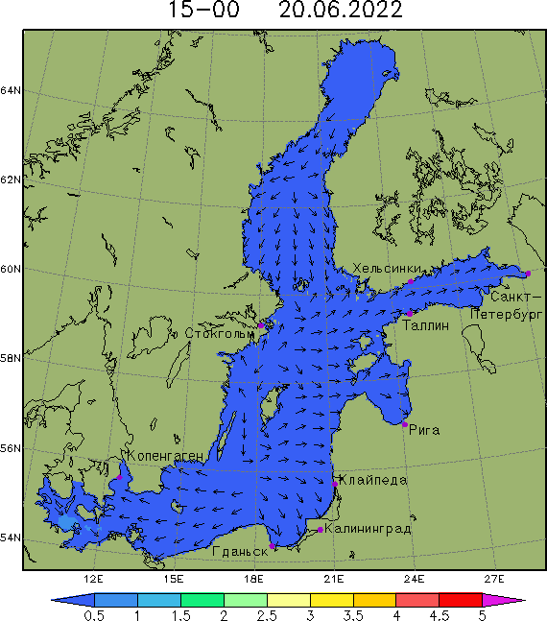 | Высота волн в юго-восточной  части Балтийского моря  до 0,5 м,  у побережья  Калининградской области  до 0,5 м

2.6. Прогноз природных опасностей на территории Европы
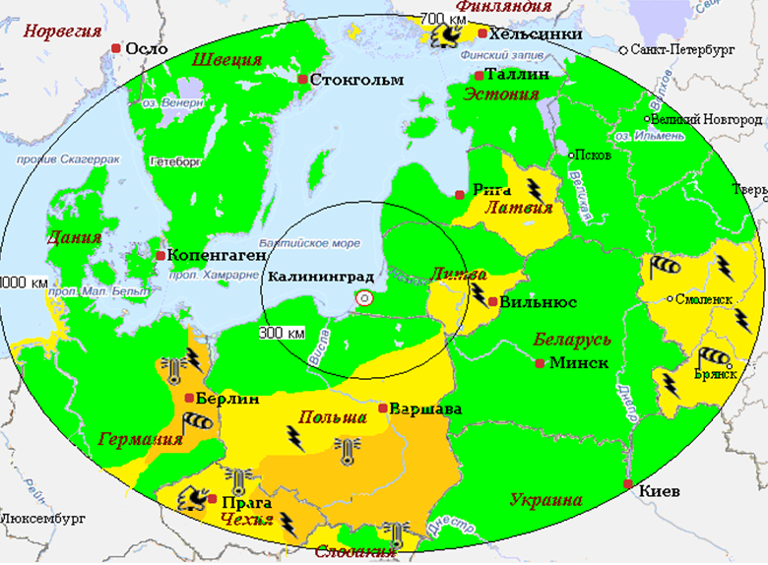 | Условные обозначения
 |  | Сильный ветер
 |  | Сильный дождь
 |  | Высокая пожарная опасность лесов
 |  | Туман
 |  | Гроза
 |  | Подтопление
 |  | Высокий прибой
 |  | Экстремально высокая температура воздуха
Угрозы природного характера на территории Европы, способные вызвать ЧС на территории Калининградской области отсутствуют.

3. ОЦЕНКА РИСКА

3.1. ПРОГНОЗ ЧРЕЗВЫЧАЙНЫХ СИТУАЦИЙ
3.1.1. Природные чрезвычайные ситуации
Возможные ЧС:  (на основании анализа данных многолетних наблюдений, краткосрочного метеопрогноза, с учетом возможных природных опасностей на территории европейских стран) | не прогнозируются.

3.1.2. Техногенные чрезвычайные ситуации
Возможные ЧС:  (на основании анализа данных многолетних наблюдений) | локального характера, обусловленные:  - авариями на автодорогах (0,005);  - авариями на судах (0,002).

3.1.3. Биолого-социальные чрезвычайные ситуации
Возможные ЧС:  (на основании данных многолетних наблюдений и анализа эпидемиологической, эпизоотической и фитосанитарной обстановки) | не прогнозируются.

Дежурный по отделу Е.В. Мусатова
Начальник отдела А.А. Юрченко

